小型餐馆点餐系统需求分析规约

**修订历史记录**

|  |  |  |  |  |
| --- | --- | --- | --- | --- |
| **编写日期** | **SEPG** | **版本** | **说明** | **作者** |
| 2015/12/29 | 文档 | 1.01 | 增加了文档描述 | 吴雨霏 |
|  |  |  |  |  |
|  |  |  |  |  |

目录

1. 引言 1

2. 功能需求 2

3. 非功能需求 4

4. 运行环境规定 5

5. 需求跟踪 6

# 1. 引言

1.1 背景

本项目名称为：小型餐馆点餐系统。是为2015~2016学年“软件工程课程设计”而完成的课程设计。开发者及提出者为吴雨霏、刘雅俊、赵明阳。

面向用户是小型餐馆的商家以及商家的工作人员和餐馆的顾客。为个人项目，无相关计算中心，服务端在阿里云上搭建。

本软件是一个独立的项目，所有功能自含，其他系统不会影响到本软件的运行。

本软件与其他机构之间暂时没有来往关系。

1.2. 参考资料

<Software Engineering—A Practitioner’s Approach> Seventh Edition Roger S. Pressman

UML孙萍老师课件 \\10.60.41.1

1.3. 假定和约束

开发期限：2~3周

经费限制：无经费

用户资料准备：由于是一个课程设计项目，并没有实际商家参与，所以需要模拟商家的信息，包括商家名，商家餐品信息。

1.4. 用户的特点

本软件预期作为用户的工具类软件被频繁使用。需要考虑到操作人员并没有充足的计算机知识，操作需要设计简单易行，考虑到使用频率，需要尽量减少不必要的功能或者进行功能分解以提高设备的运行时间。

# 2. 功能需求

2.1. 系统范围

**应用目标：**

我们项目借助简单的设备实现点菜的自助化。客户端开发在安卓手机或平板上，硬件成本在商家的可接受范围之内。用户也可以在我们友好的界面上便利地操作，几乎不会花费学习成本。并且可以在比较嘈杂的餐馆环境中通过客户端呼唤服务员、了解自己的上菜进度，提升用户在餐馆的用餐体验。既可以便于餐馆进行管理，减少人力成本，也可以给顾客提供更加舒适的点菜用餐体验。最后实现餐馆与顾客的共赢局面。

**作用范围：**

餐馆室内（网络连接（WIFI/流量）需求）

2.2. 系统体系结构

应用层为顾客界面，提供点菜等服务

商户点菜管理层接受顾客请求以及做出相应

商品信息管理层为商家进行信息修改等操作

支持层包括客户端操作系统Android，服务端的数据库和服务器

2.3. 系统总体流程

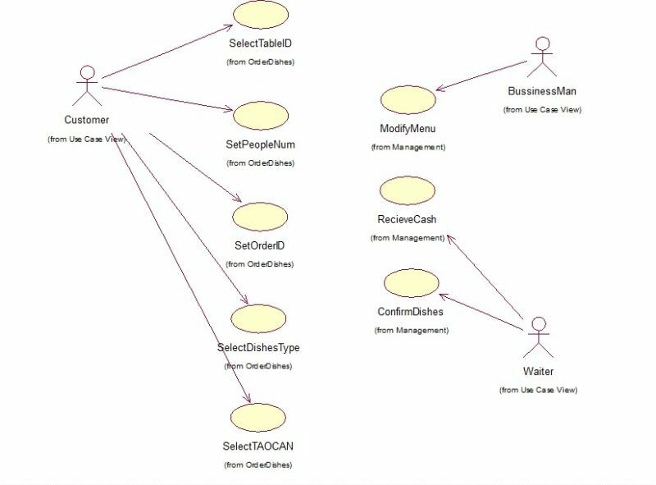

顾客到餐馆后，首先选定位置，由服务员记录到设备上，然后根据自己喜好选择菜品，选定以后在设备上呼唤服务员，完成订单确认。此时开始计时。上菜时，由服务员在设备进行已上菜品的记录工作。用户用餐结束后，可自动计算需要付款金额。如果涉及找零，可计算出找零数目。

2.4. 需求分析

2.4.1. 用例名称：呼叫服务员

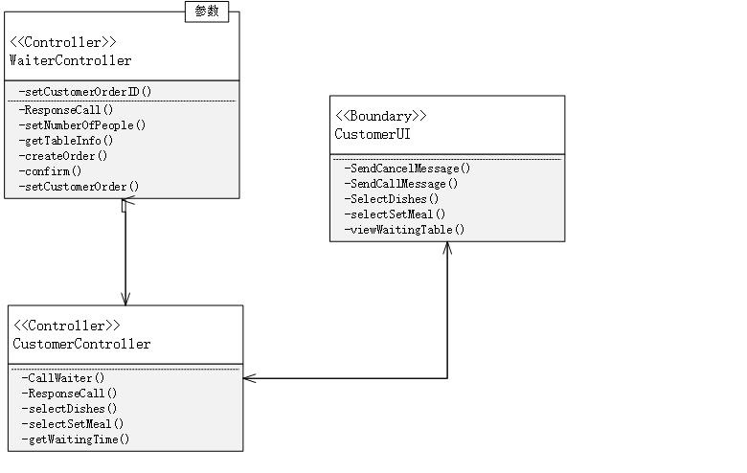类图

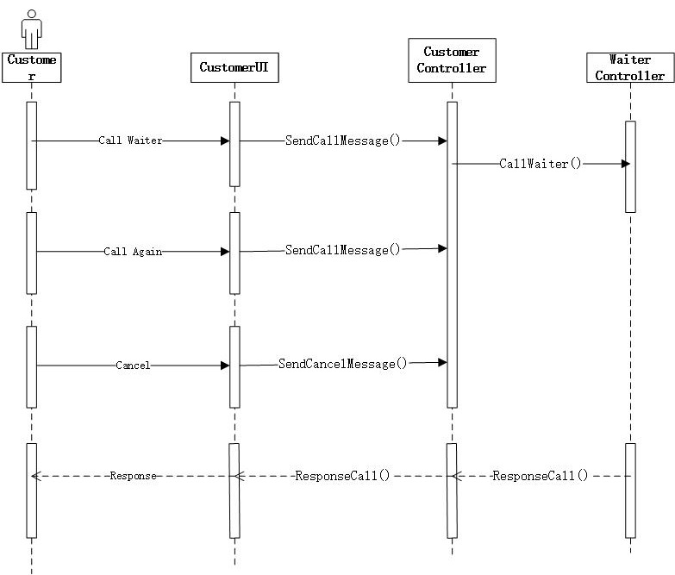

时序图

2.4.2 用例名称：设置桌号

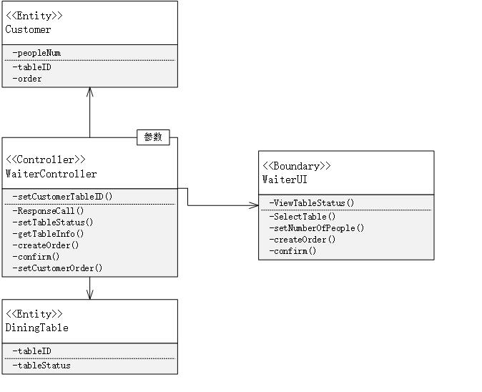

类图

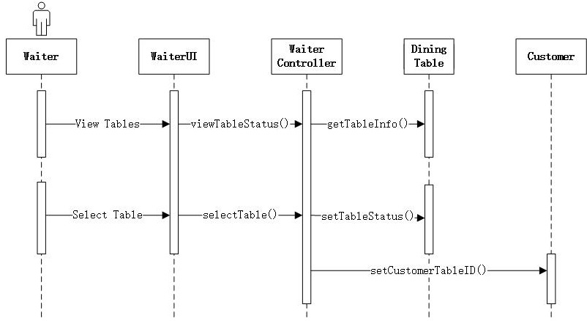

时序图

2.4.3 用例名称：设置人数

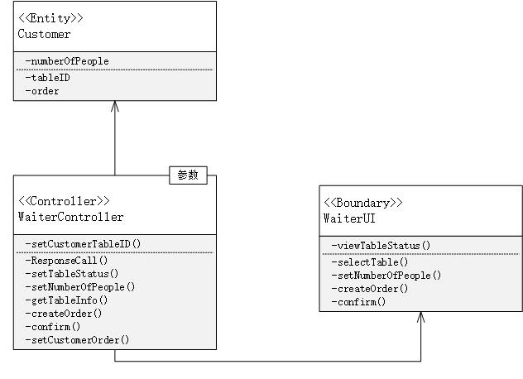

类图

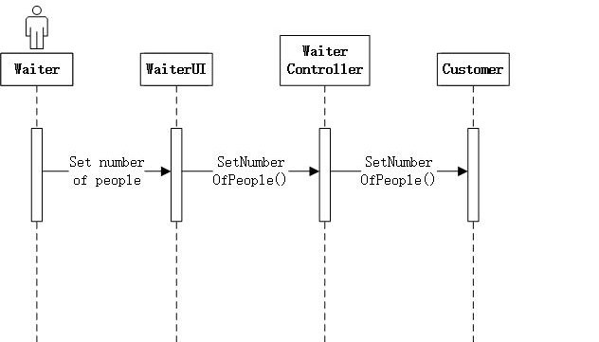

时序图

2.4.4 用例名称：点菜

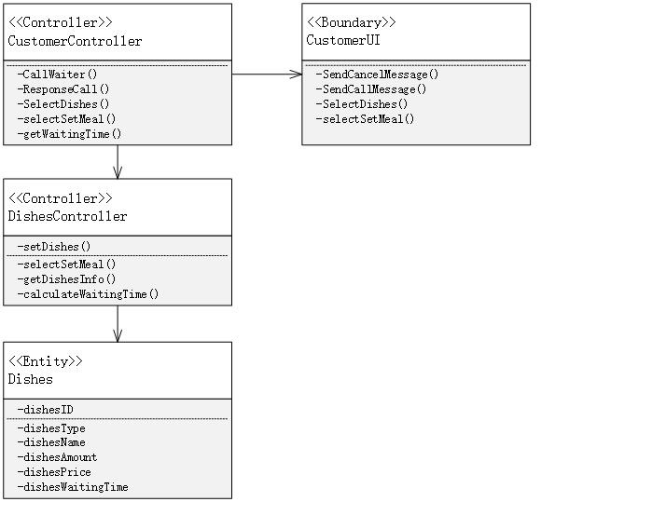

类图

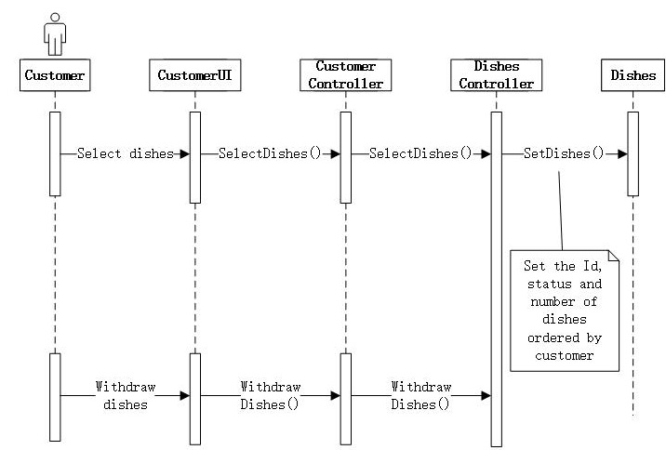

时序图

2.4.5 用例名称：查看上菜时间

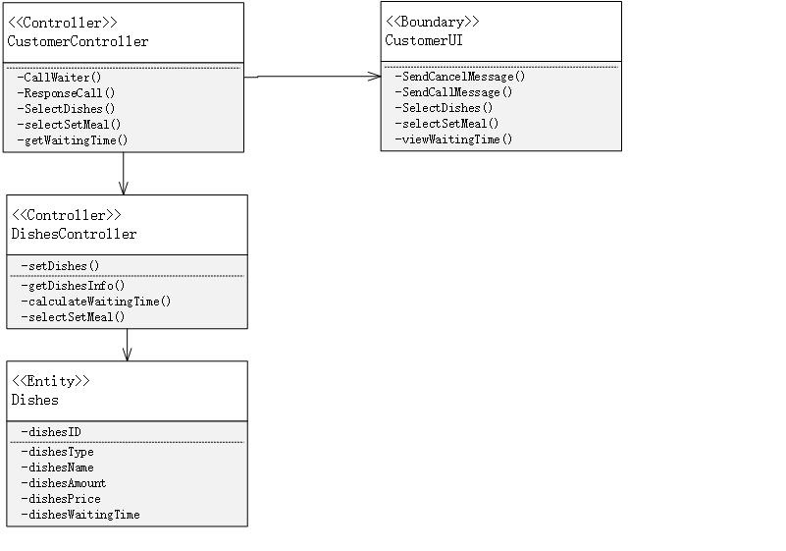

类图

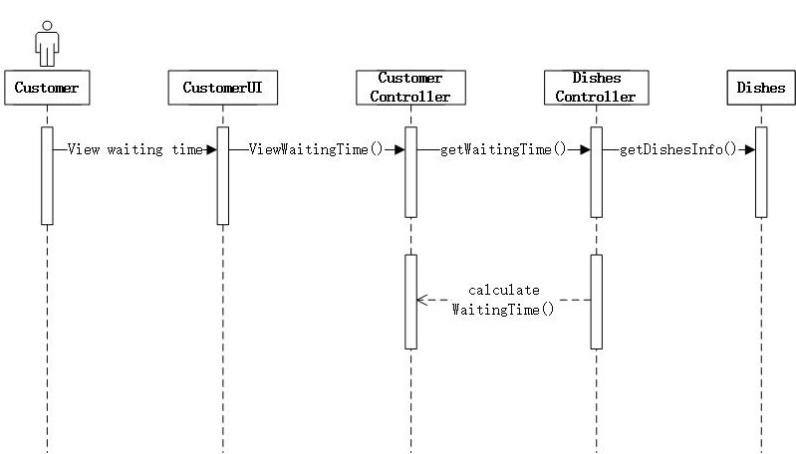

时序图

2.4.6 用例名称：选择套餐

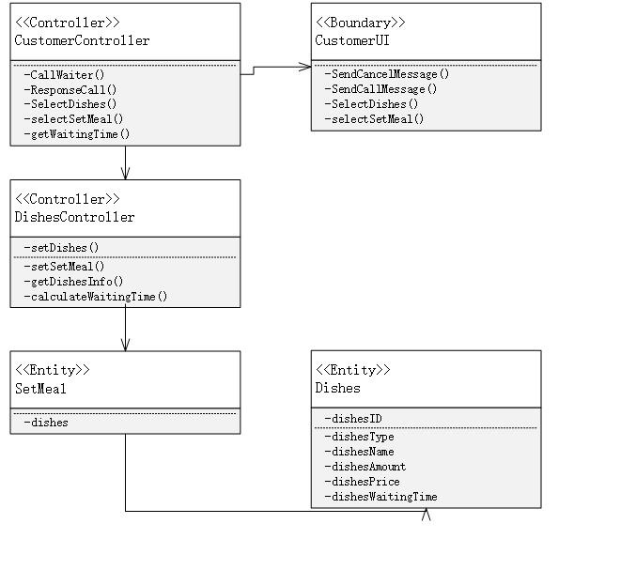

类图

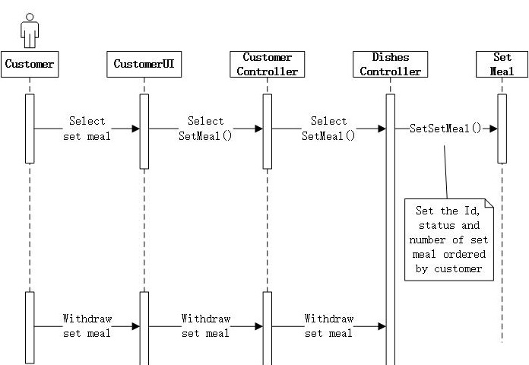

时序图

2.4.7 设置订单号

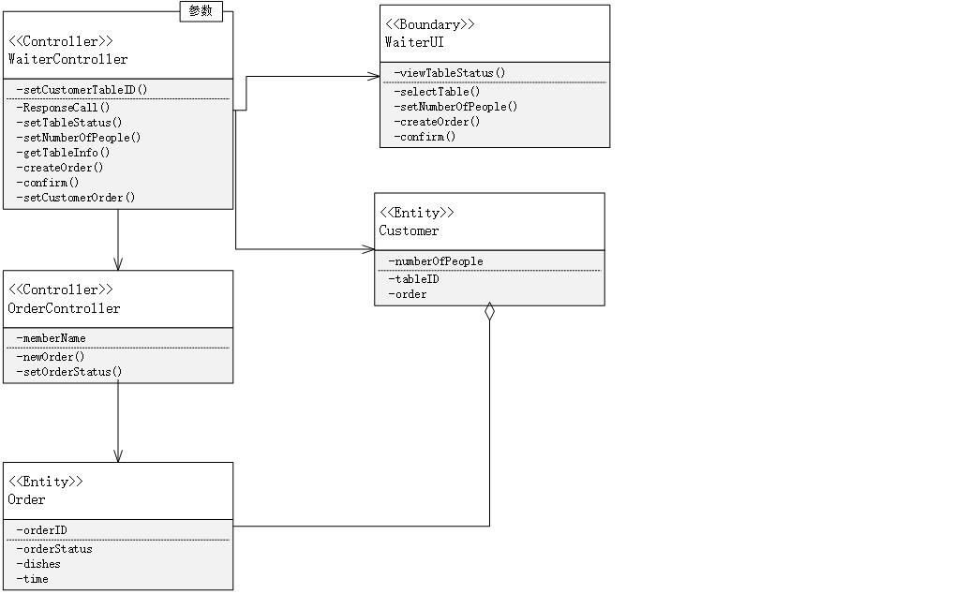

类图

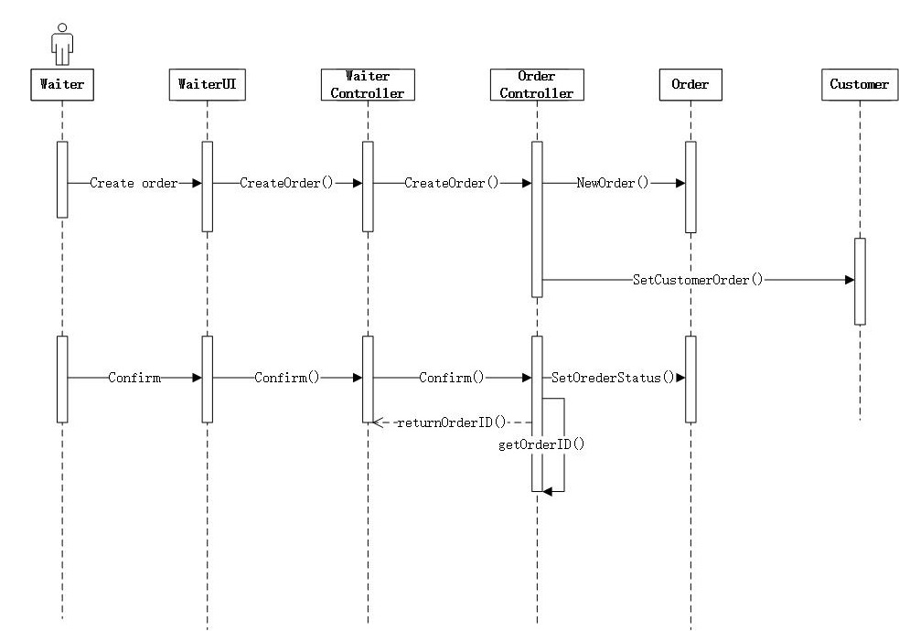

时序图

# 3. 非功能需求

3.1. 性能要求

**3.1.1. 精度**

* 商品价格精确到角（小数点后两位）
* 上菜等待时间精确到分钟

**3.1.2. 时间特性要求**

* 确认订单时不产生卡顿
* 收银结账时不产生卡顿

3.1.3. 输人输出要求

|  |  |  |  |
| --- | --- | --- | --- |
| 类型 | 名称 | 格式 | 精度 |
| 输入 | 点菜信息 | ID+PRICE+QUANTITY | PRICE精确到角  QUANTITY精确到个 |
| 输入 | 菜品信息 | ID+NAME+PRICE | PRICE精确到个 |
| 输出 | 应收金额 | PRICE | 精确到元 |
| 输出 | 找回金额 | PRICE | 精确到元 |

3.2. 安全及保密性要求

* 机密数据包括商家菜品信息，应进行加密
* 应对用户点菜信息备份化，防止由于客户端发生故障（如没电）而导致的用户信息丢失

3.3. 灵活性要求

* 本项目只涉及单个商家的管理操作。但是考虑到以后的可扩展性，在数据库中将给商户单独建表，记录商户的id, password、商户等级、优惠信息等，便于以后软件受欢迎时的可拓展性
* 本软件与其他系统没有接口，所以其他系统的改变不会影响本系统
* 目前支付方式为现金支付，只是提供找零计算功能。为以后提供在线支付，计划指定在线支付的接口

# 4. 运行环境规定

4.1. 设备

1. **客户端**。运行在安卓手机或平板上，由用户（餐馆食客）进行点菜、结账等请求或由餐馆服务人员进行上菜确认和结账确认等操作
2. **服务端。**运行与软件后端，主要进行数据的存取，商户信息的管理
3. **管理端**。商户（餐馆）进行菜单管理、更新、定价

4.2. 支持软件

* Android
* Apache
* MySQL

# 5. 需求跟踪

StoryBacklog: <ProjectStoryBacklog.xls>

SprintBacklog: <SprintBacklog.xls>

SprintEstimation: <ProjectEverySprintEstimation.xls>